Petek, 10.4.2020
Mala šola kretanja
Pozdravljen/a,
teden je naokrog in spet je čas, da ponovimo kakšno kretnjo v znakovnem jeziku.
Se spomniš kaj ti dve pomenita? Bravo. Pokaži ju še sam/a.

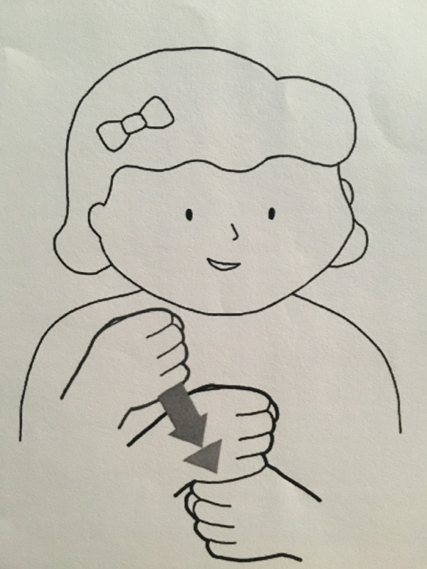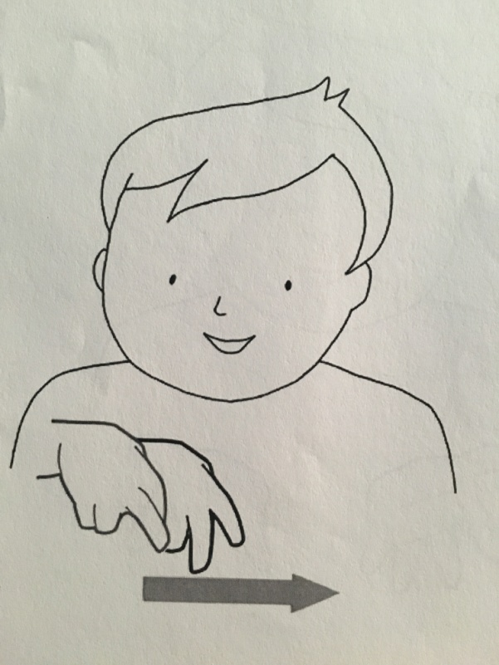

Oglej si pravljico Peter Klepec
https://www.youtube.com/watch?v=uUpZWsjzyfQ&list=PLdLdalViK75HMnZl37RXJ9FIpDi1jMTvQ&index=10
Lep pozdrav,
učiteljica Tina

